Definição do Objetivo

O objetivo desta análise é identificar e compreender os principais problemas presentes no catálogo de títulos da Amazon Prime Video, avaliando a qualidade dos dados, a composição do conteúdo disponível e os pontos que precisam ser melhorados para garantir uma oferta mais completa, diversificada e organizada aos usuários.

- A análise busca responder qual problema precisa ser resolvido:
A falta de clareza sobre a distribuição, diversidade e consistência das informações dos títulos disponibilizados na plataforma.

Essa falta de clareza gera dificuldades para:
- compreender a variedade real do catálogo;
- identificar possíveis lacunas de conteúdo;
- detectar excesso ou falta de determinados gêneros, países ou formatos;
- avaliar a qualidade e a completude dos metadados.

Além disso, a análise procura responder perguntas essenciais, como:

- O catálogo pode estar desbalanceado entre filmes e séries, prejudicando a diversidade de formatos.
- Alguns países dominam o acervo, enquanto outros aparecem muito pouco, reduzindo a diversidade cultural.
- Existem gêneros saturados e gêneros quase inexistentes, o que impacta a variedade de opções.
- Muitos títulos possuem informações incompletas, como diretor, elenco ou rating ausentes.
- O catálogo pode ter excesso de conteúdo antigo, diminuindo o apelo para usuários que buscam lançamentos.
- O conteúdo pode não atender adequadamente diferentes públicos, como infantil, jovem, fãs de documentários etc.
- As categorias podem estar confusas ou pouco padronizadas, dificultando a organização e análise.
- Há baixa presença de conteúdos brasileiros ou regionais, reduzindo a relevância local do catálogo.
- A duração dos títulos pode estar inconsistente (minutos misturados com temporadas), dificultando interpretações.
- Títulos muito antigos podem estar sendo adicionados como “novidades”, confundindo a percepção de atualizações recentes.
Com isso, o objetivo final é apontar o que está indo bem, o que está indo mal e o que pode ser melhorado, permitindo decisões mais estratégicas sobre aquisições, organização e expansão do catálogo.

Respostas dos problemas apresentados

Falta de equilíbrio entre filmes e séries
Resolução: Filtrar a coluna “type” e contar quantos são Movie e quantos são TV Show para ver se há desbalanceamento.

2. Países dominando o catálogo
Resolução: Filtrar a coluna “country” e usar contagem ou tabela dinâmica para ver quais países aparecem mais e quais aparecem pouco.

3. Gêneros saturados ou quase inexistentes
Resolução: Filtrar a coluna “listed_in” e contar quantas vezes cada gênero aparece usando filtro ou tabela dinâmica.

- 4. Muitos títulos com dados incompletos (diretor, elenco, rating)
Resolução: Filtrar as colunas “director”, “cast” e “rating” por células vazias para identificar quantos títulos têm informações faltando.

- 5. Excesso de conteúdo antigo no catálogo
Resolução: Filtrar a coluna “release_year”, classificar por ano e agrupar por décadas para identificar se há mais títulos antigos do que recentes.

- 6. Catálogo não atende bem todos os públicos
resolução: Filtrar “listed_in” por categorias (ação, comédia, infantil, documentário etc.) e verificar se há variedade suficiente para diferentes públicos.

- 7. Categorias confusas ou muito amplas
Problema novo Resolução: Filtrar por “listed_in” e listar os gêneros repetidos ou misturados. Criar uma tabela com categorias padronizadas e comparar.

- 8. Ausência de títulos brasileiros ou regionais
Problema Resolução: Usar filtro na coluna “country” e buscar por “Brasil”. Contar quantos títulos existem e comparar com outros países.

- 9. Duração dos títulos pouco clara ou inconsistente
Problema Resolução: Filtrar a coluna “duration” e verificar se todas as unidades estão corretas (min para filmes, seasons para séries). Usar filtro por “Texto contém”.

- 10. Muitos títulos antigos sendo adicionados como “recentes”
Problema novo Resolução: Filtrar por “date_added” (se houver) e comparar com “release_year”. Verificar se títulos antigos estão sendo adicionados como novidades.

Resolução visual dos problemas 1 a 5

Primeiro
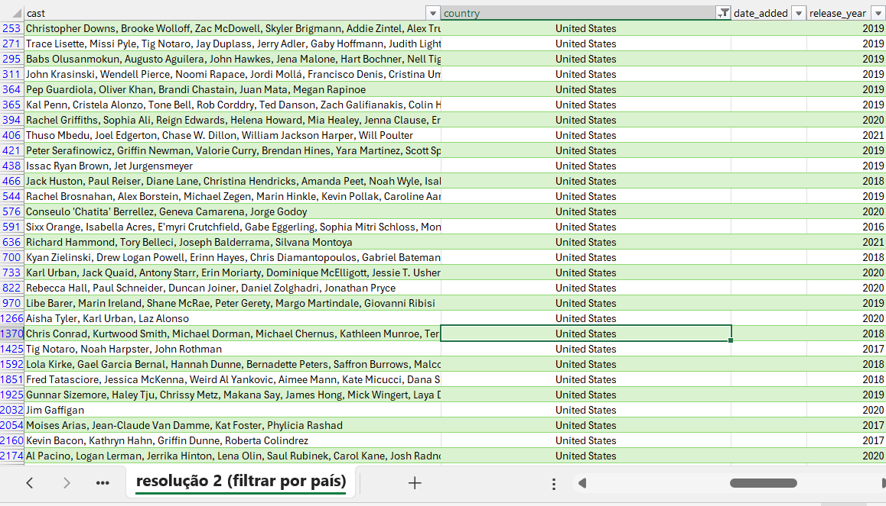

Segundo
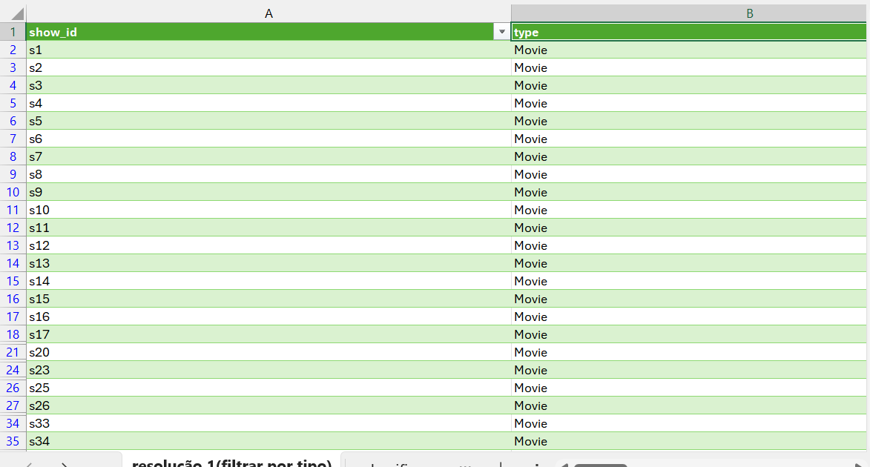
Terceiro
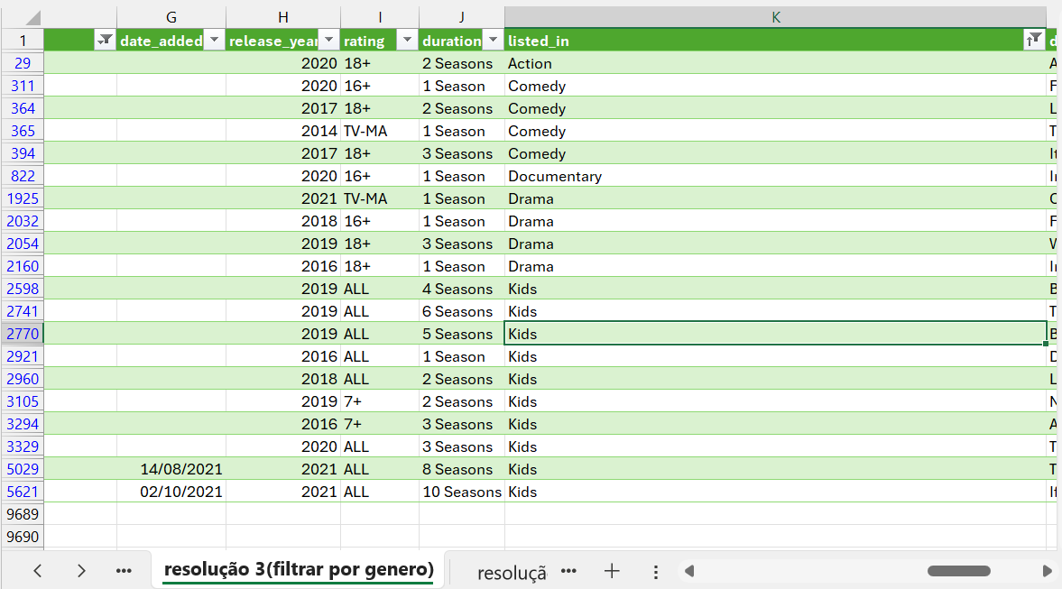

Quarto
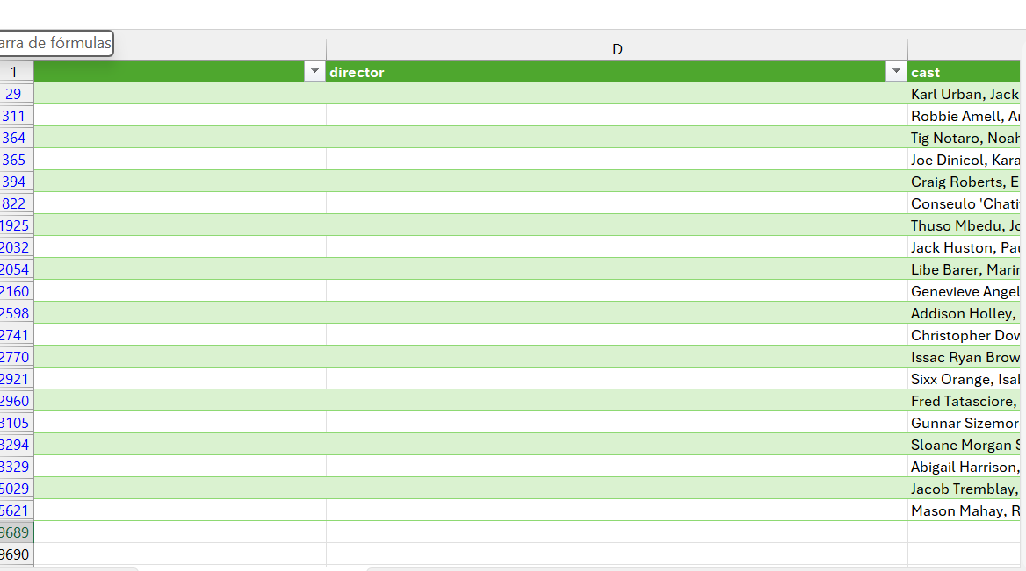

Quinto
